Requisitos

-tener Matlab 2014

Proceso

Descargar proyecto de github

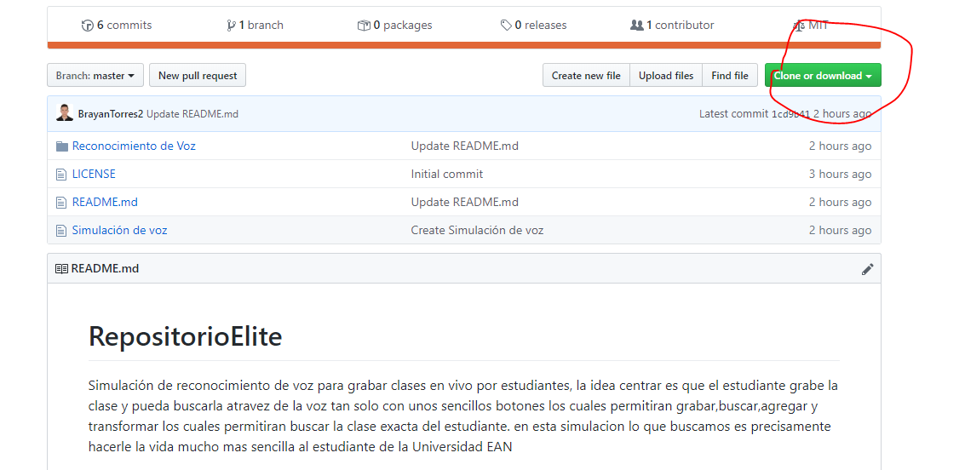

Abrir Matlab

Cuando abrimos Matlab se abrirá la consola

Le damos guide

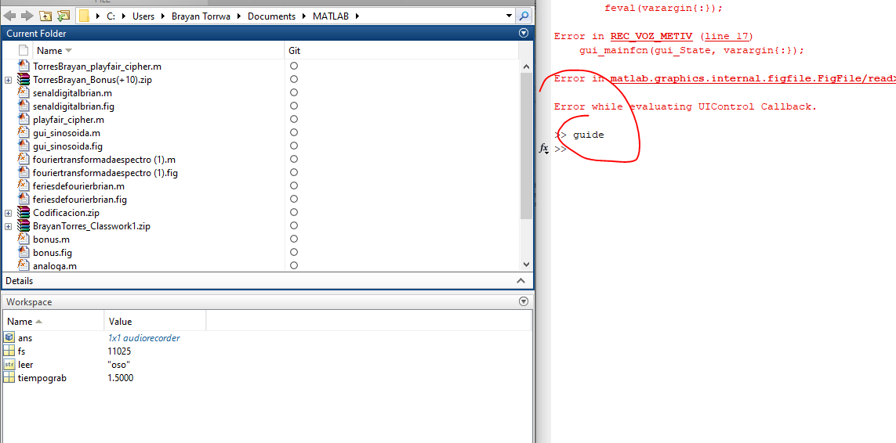

Darle enter

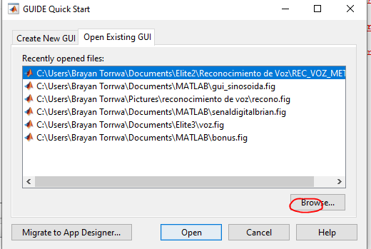

Abrimos nuestro archivo .fig de la carpeta descargada



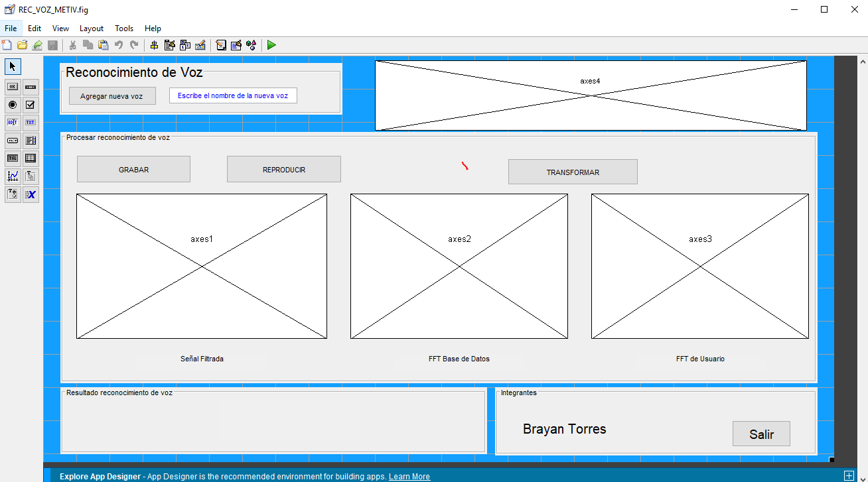

Cuando abrimos el archivo lo ejecutamos con el icono verde



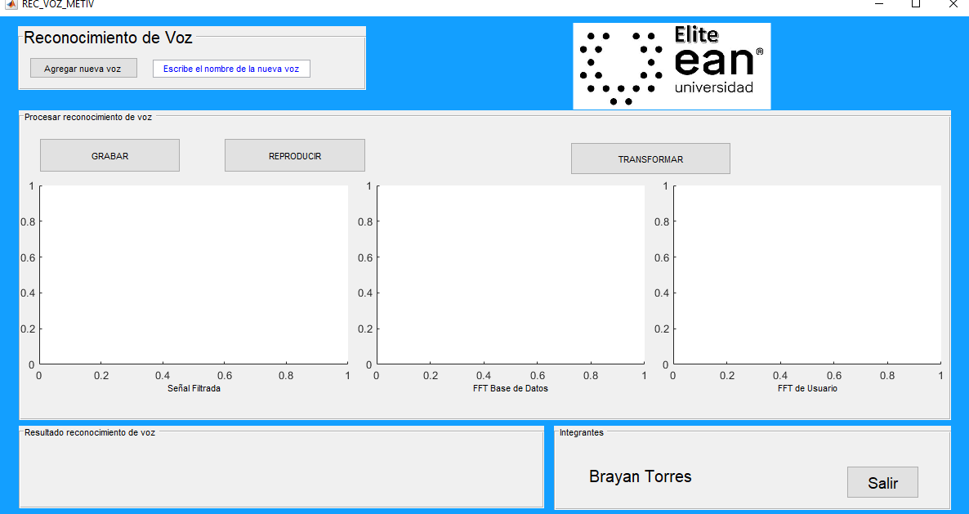

Observamos 5 botones

1 **Agregar** **nueva voz**

Este botón permite agregar un audio con su respectivo nombre el cual podemos poner en el texto azul

2. **Grabar**

Este botón graba el audio a buscar

3). **Transformar**

Transformar permite buscar en la base de datos local comparando entre todos los audios

4). **Reproducir**

Reproduce en texto el audio que buscamos

5). **Salir**

Cierra el programa y todos sus procesos